Evidencia 1-
- Apoyar el manejo de Aplicativo de la agencia pública de Empleo orientando al sector empresarial para la publicación de vacantes y consecución de perfiles
Se realizó la gestión y publicación de las vacantes reportadas por los empresarios en la plataforma correspondiente.
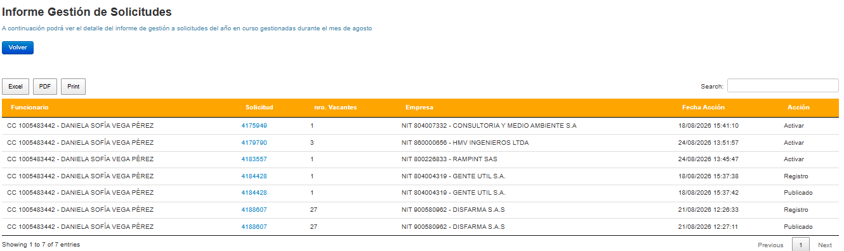
Evidencia 2-
- Realizar el seguimiento a las solicitudes de vacantes publicadas por el sector empresarial en el Aplicativo de la agencia pública de Empleo, retroalimentar los avances de acuerdo con la trazabilidad del proceso y propender por el cierre de la colocación de las vacantes en la plataforma.
Para el periodo del informe no se han ejecutado acciones referentes al cumplimiento de esta obligación.
Evidencia 3-
- Apoyar las acciones de intermediación laboral a través de las diferentes estrategias organizadas por la Agencia Pública de Empleo, realizando el registro en el aplicativo web para su correspondiente seguimiento.

Se participó en la atención, registro y postulación de personas buscadoras de empleo a través de la Agencia Pública de Empleo (APE) del SENA.
Evidencia 4-
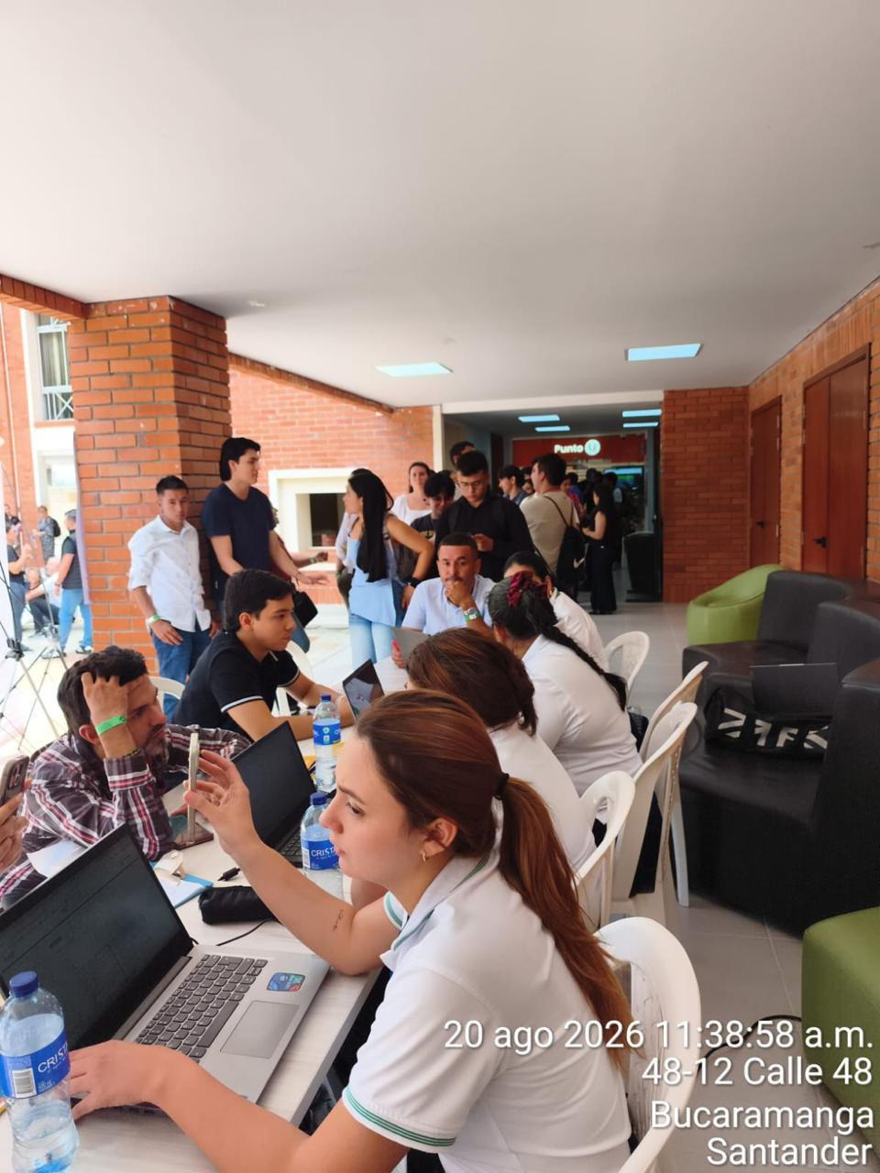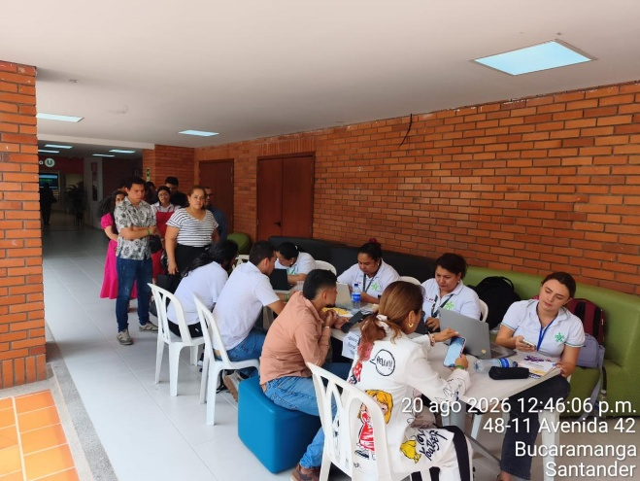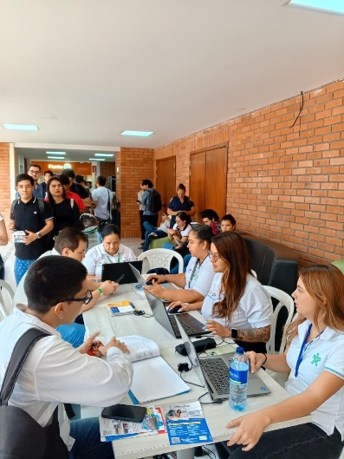
- Promover en el sector empresarial los perfiles de los egresados de SENA, con el fin de incidir en su vinculación laboral y contribuir al cumplimiento del indicador de colocaciones de egresados SENA.
Para el periodo del informe no se han ejecutado acciones referentes al cumplimiento de esta obligación.
Evidencia 5-
- Realizar talleres de sensibilización al sector empresarial para promover oportunidades de empleada para la población buscadora de Empleo.
Se desarrollaron los talleres de orientación laboral programados para el mes de agosto de 2026.

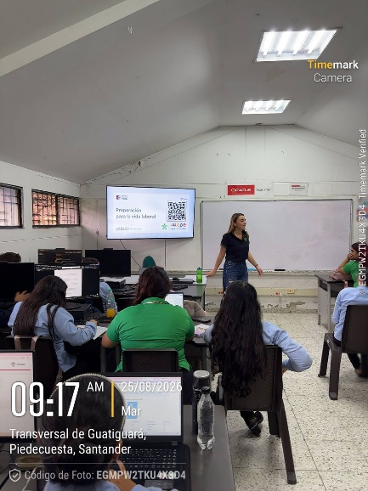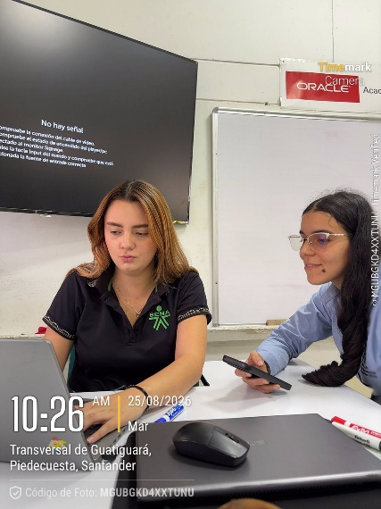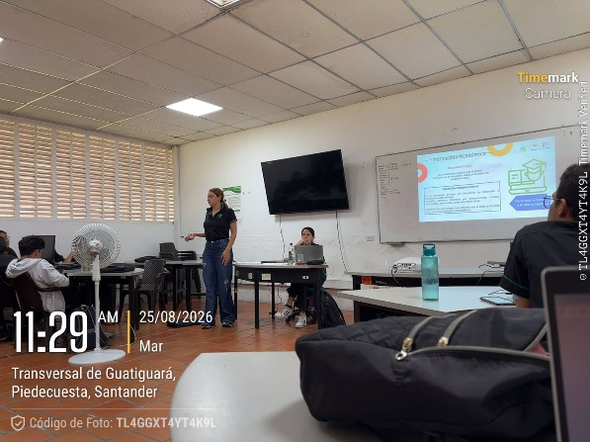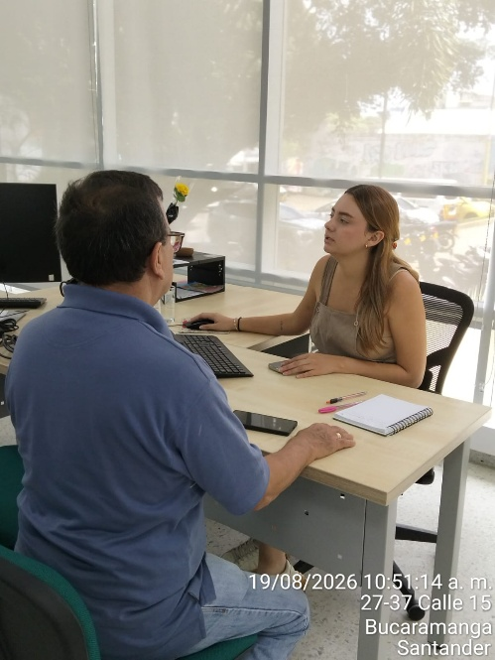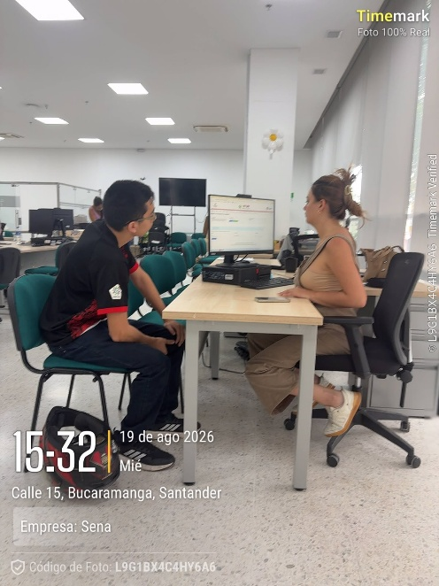

Evidencia 6-
- Elaborar informes de gestión y atender a los demás requerimientos solicitados por la coordinación de la agencia pública de Empleo o por el supervisor o cualquiera de los organismos de control en cumplimiento del objeto y las obligaciones contractuales.
Se elaboró y presentó el informe mensual correspondiente a las actividades desarrolladas durante agosto de 2026.
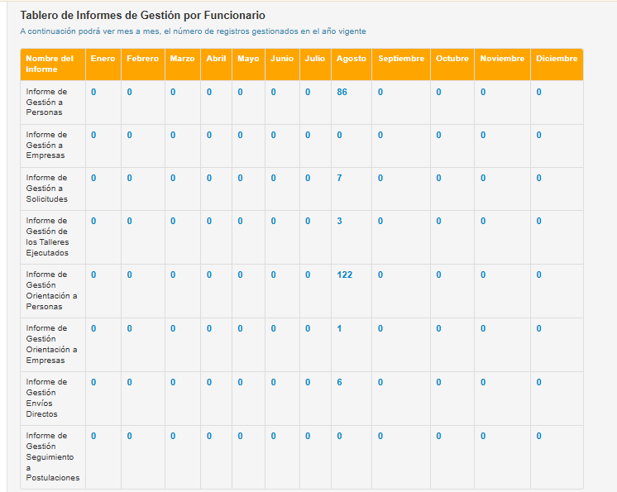
Evidencia 7-
- Contribuir al cumplimiento de los indicadores de gestión de la agencia pública de Empleo.
Envío de correo para el cumplimiento de indicadores
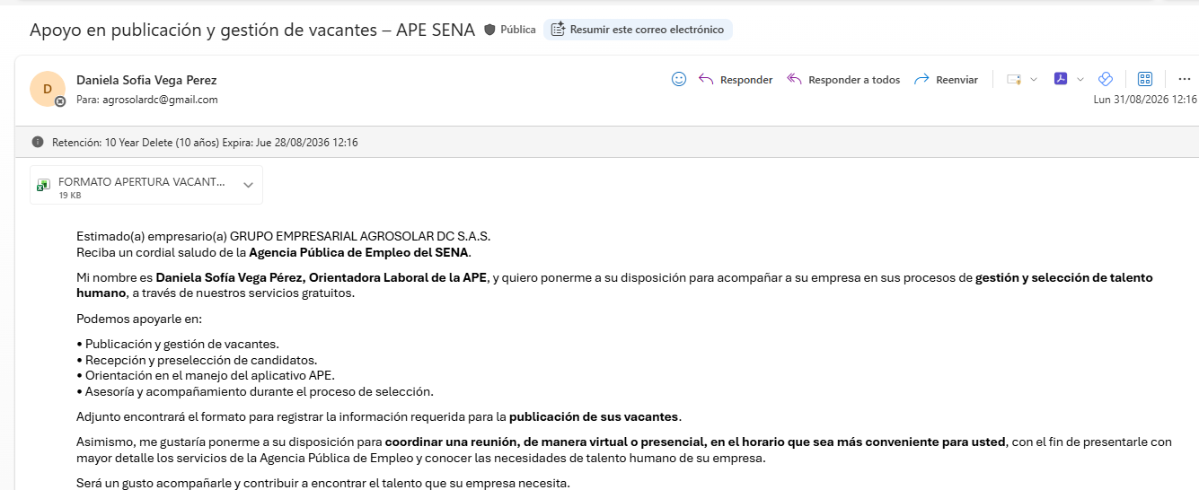
Evidencia 8-
- Dar respuestas a quejas reclamos de los usuarios de la agencia pública de Empleo.
Para el periodo del informe no se han ejecutado acciones referentes al cumplimiento de esta obligación.

Evidencia 9
- Las demás que se estimen de acuerdo con el objeto y ejecución del contrato.
Para el periodo del informe no se han ejecutado acciones referentes al cumplimiento de esta obligación.



Daniela Sofía Vega Pérez
Contratista
C.C 1.005.483.442 de Socorro, Santander

